**Appel à projets 2025 – MUZIK1030 BAR**

**FORMULAIRE DE CANDIDATURE**

*Conditions disponible via 1030.be/BAR*

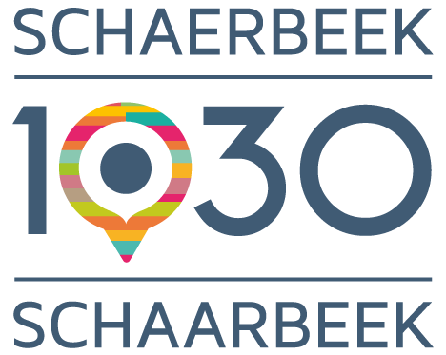

**Données concernant le bar**

| Nom du bar |  |
| --- | --- |
| Adresse postale du bar |  |
| Site Internet  Page Facebook  Page Instagram |  |

**Données concernant la structure**

| Nom (complet) de la structure |  |
| --- | --- |
| Statut juridique |  |
| N° d’entreprise |  |
| Compte bancaire de la structure | BIC  IBAN  Nom du titulaire |
| Responsable de la structure | Prénom  Nom  Adresse  Courriel  N° de téléphone |
| Responsable de la demande de candidature  (si autre que le responsable de la structure) | Prénom  Nom  Courriel  N° de téléphone |

**Informations liées à la demande de subside**

| Nombre de musiciens que le bar souhaite programmer entre le 1er septembre et le 31 décembre 2025 |  |
| --- | --- |
| Montant du subside demandé  (Maximum 4400 €)  = nombre de musiciens x 110 € |  |

**Décision du jury de sélection (à remplir par la commune)**

| Subside octroyé en € et nombre de musiciens |  |
| --- | --- |
| Remarques |  |